班级动态(10.24)
一、来园基本情况
来园人数：应到30人，实到18人，10人病假，2人事假。
儿童（男孩） | 今日重点关注：自主找到户外游戏场地 | 儿童（女孩） | 今日重点关注：自主找到户外游戏场地
王秋逸 | √ | 肖妙青 | 请假
易永恒 | √ | 嵇羽晞 | 请假
赵夏冉 | √ | 管亦星 | 请假
白新奇 | √ | 陈怡何 | 请假
丁载誉 | √ | 陈艺茹 | 请假
杨言希 | √ | 孙瑞晗 | √
樊晏清 | 请假 | 朱柯逸 | √
邵祉琛 | √ | 胡欣芮 | √
刘与一 | √ | 李梦兮 | 请假
蔡镇远 | √ | 张心愉 | 请假
崔子瑜 | √ | 徐佳一 | √
陶书宇 | ⭕ | 曹婳 | √
李一凡 | 请假 | 顾一冉 | 请假
冯子乐 | 请假 | 朱天文 | √
孔梓睿 | 请假 | 黄雅萌 | √
二、户外活动
活动场地：跑道
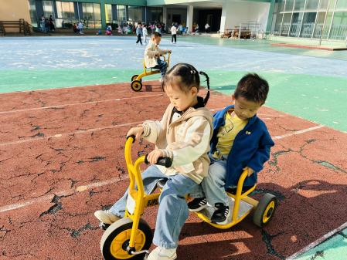 | 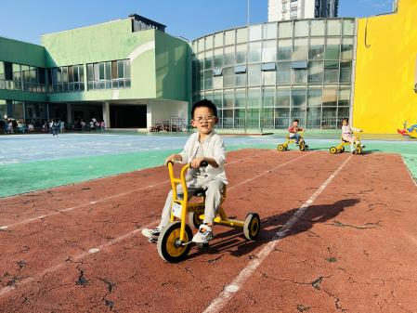 | 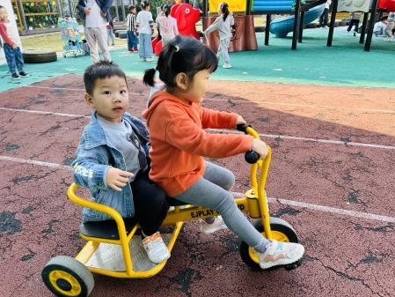
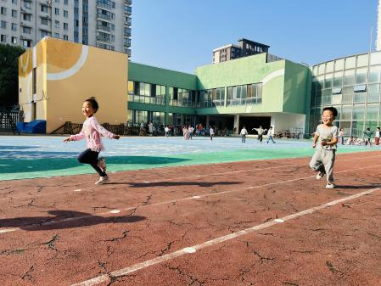 | 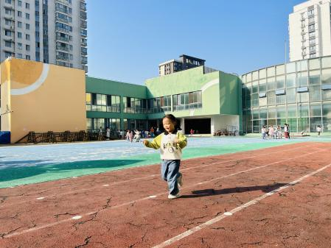 | 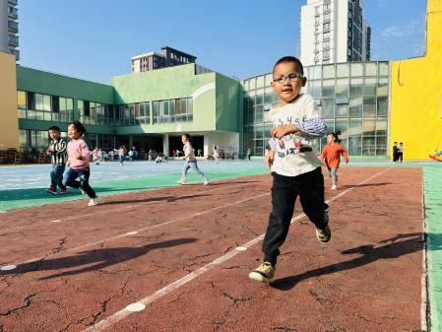

三、生活活动：
1.早点：牛奶、腰果、饼干
2.午餐：藜麦饭、多彩虾仁、菠菜炒蘑菇、猪蹄黄豆山药汤
3.午点：五彩疙瘩面
4.水果：冬枣、三红柚

四、集体活动
1.语言：老鼠搬鸡蛋
《老鼠搬鸡蛋》是一则简短易懂、生动有趣的方言儿歌。儿歌生动呈现了两只小老鼠通过自己的聪明才智搬走鸡蛋的情景。以方言的形式表达，趣味盎然，但诗歌内容的理解需要一定的经验基础。

五、区域活动
区域情况：
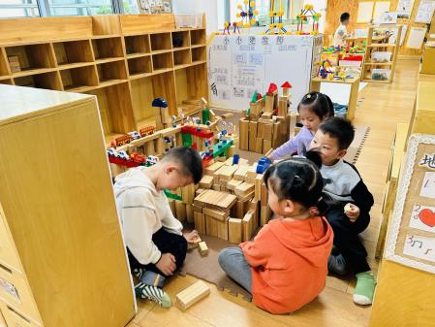 | 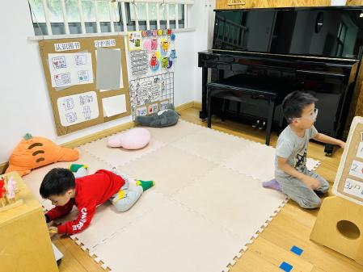 | 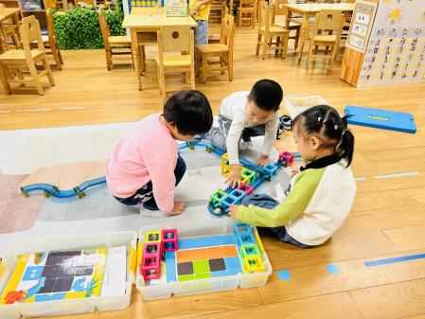
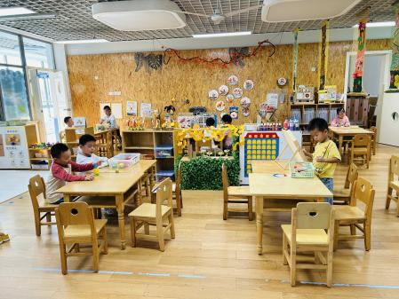 | 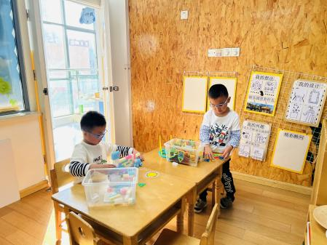 | 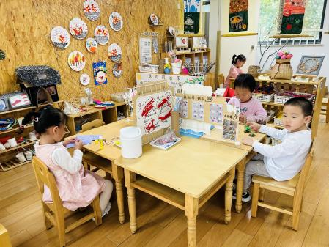

六、温馨提示
1.秋季为传染病高发季节，请大家关注好孩子的体征，如发现异常，及时就医。
2.为避免交叉感染，如果孩子感冒了，咳嗽、流涕严重，请在家里休息好再来园噢！

